**LAPORAN**

**LARAVEL : FITUR PAGINATION DAN SEARCH**

Di susun guna memenuhi Pelajaran :

**Produktif**

Guru Pembimbing :

**Safrizal, S.T**

Di susun oleh :

**ARYA SATTYA**

**0065177522**

**XI RPL 2**

**REKAYASA PERANGKAT LUNAK**

**SMK NEGERI 1 KARANG BARU**

**ACEH TAMIANG**

**2024**

**KATA PENGANTAR**

Puji serta syukur senantiasa kami ucapkan kepada Tuhan Yang Maha Esa karena atas berkat dan rahmat-Nya kami di berikan kemudahan dalam menyusun makalah yang berjudul “Laravel : Fitur Pagination dan Search”. Kami menyadari tanpa adanya bantuan dari berbagai pihak , penulisan makalah ini mungkin tidak dapat terselesaikan dengan baik. Oleh karena itu, kami mengucapkan terima kasih kepada Bapak Safrizal, ST selaku Kepala Program Studi Rekayasa Perangkat lunak. telah memberikan pengarahan sehingga makalah ini dapat terselesaikan pada waktu yang telah ditentukan.

Kami menyadari masih banyak kekurangan dan kesalahan dalam penyusunan makalah ini, karena keterbatasan kemampuan yang kami miliki. Dengan segala kerendahan hati kami memohon saran dan kritik yang membangun sehingga kedepannya kami dapat menyusun makalah dengan lebih baik lagi. Semoga dengan adanya makalah ini diharapkan dapat memberikan informasi bagi pembaca serta bermanfaat untuk menambah pengetahuan pembaca dan kita semua.

|  |
| --- |
| Karang Baru, Mei 2024 |
|  |
| Arya Sattya |

**DAFTAR ISI**

**COVER**

**KATA PENGANTAR i**

**DAFTAR ISI ii**

**BAB I PENDAHULUAN 1**

* 1. Latar Belakang 1
  2. Tujuan 2

**BAB II PEMBAHASAN 3**

* 1. Langkah-Langkah Membuat Figur Pagination 3
  2. Langkah-Langkah Membuat Fitur Search 4

**BAB III PENUTUP 6**

* 1. Kesimpulan 6

**DAFTAR PUSTAKA 7**

**BAB I**

**PENDAHULUAN**

* 1. **Latar Belakang**

Dalam pengembangan aplikasi web, terutama yang berhubungan dengan pengelolaan data dalam jumlah besar, fitur pagination (penomoran halaman) dan searching (pencarian) menjadi sangat penting. Seiring dengan pertumbuhan data yang terus menerus, pengelolaan dan penyajian informasi kepada pengguna menjadi tantangan tersendiri. Tanpa adanya sistem yang terstruktur, pengguna akan kesulitan dalam menemukan informasi yang dibutuhkan, dan performa aplikasi pun akan menurun seiring dengan bertambahnya jumlah data yang harus diolah dan ditampilkan secara sekaligus.

Pagination adalah teknik yang digunakan untuk membagi data yang besar ke dalam beberapa halaman yang lebih kecil. Hal ini bertujuan untuk meningkatkan performa dan keterbacaan, serta memudahkan navigasi bagi pengguna. Dengan pagination, hanya sebagian data yang ditampilkan pada satu waktu, mengurangi beban server dan mempercepat waktu muat halaman. Di sisi lain, searching adalah fitur yang memungkinkan pengguna untuk mencari data tertentu dengan cepat berdasarkan kriteria yang diberikan, seperti kata kunci atau filter tertentu. Penerapan searching yang efektif sangat membantu pengguna dalam menemukan informasi yang relevan dengan cepat tanpa harus menelusuri banyak halaman data secara manual.

Kombinasi antara pagination dan searching memberikan solusi yang kuat dalam pengelolaan data yang besar. Pagination membantu mengatur data dalam segmen-segmen yang lebih kecil dan lebih mudah dikelola, sementara searching menyediakan alat bagi pengguna untuk menavigasi data secara efisien. Hal ini sangat penting dalam aplikasi yang menangani informasi kompleks seperti manajemen data mahasiswa, katalog produk, arsip dokumen, dan banyak lagi. Dengan demikian, implementasi pagination dan searching bukan hanya meningkatkan performa aplikasi, tetapi juga meningkatkan pengalaman pengguna secara keseluruhan.

* 1. **Tujuan**

Penerapan pagination dan searching dalam sebuah aplikasi web bertujuan untuk meningkatkan efisiensi navigasi dan pencarian data bagi pengguna. Dengan menggunakan pagination, pengguna dapat dengan mudah menavigasi melalui data yang besar dengan membaginya ke dalam halaman-halaman terkelompok, yang juga membantu mempercepat waktu pemuatan halaman.

Di sisi lain, fitur searching memungkinkan pengguna untuk menemukan data yang relevan dengan cepat berdasarkan kriteria yang ditentukan, meningkatkan efisiensi pencarian informasi. Kombinasi kedua fitur ini bertujuan untuk memfasilitasi pengguna dalam menemukan dan mengelola data dengan lebih efisien, meningkatkan keterbacaan data, dan meningkatkan pengalaman pengguna secara keseluruhan dalam menggunakan aplikasi web.

**BAB II**

**PEMBAHASAN**

* 1. **Langkah-langkah Membuat Fitur Pagination**

Untuk menerapkan pagination dalam Laravel, langkah pertama adalah mengambil data dari model yang sesuai, misalnya dalam method index pada controller, menggunakan metode paginate() untuk membagi data menjadi beberapa halaman. Pastikan juga untuk menentukan jumlah item yang ingin ditampilkan di setiap halaman dengan menggunakan fungsi paginate($perPage) dalam method controller, di mana $perPage adalah jumlah item yang diinginkan per halaman.

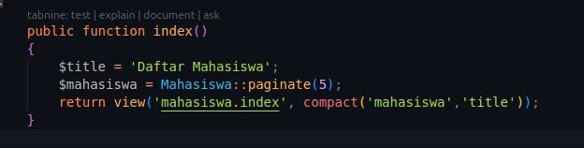

Setelah itu, kirim data yang dipaginasi tersebut ke view Anda. Di dalam view, Anda dapat menggunakan fungsi bawaan Laravel links() untuk menampilkan link halaman, pada aplikasi ini saya style links() dengan bootstrapt agar lebih rapi.

Ini adalah tampilan dari pagination hamalan pertama dan kedua.

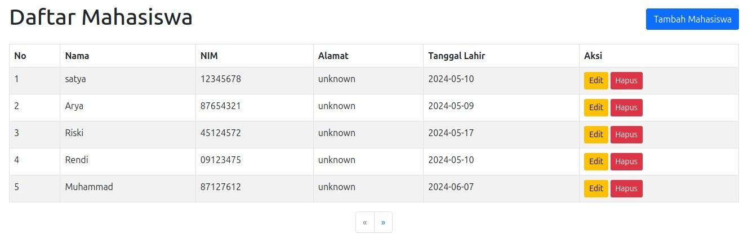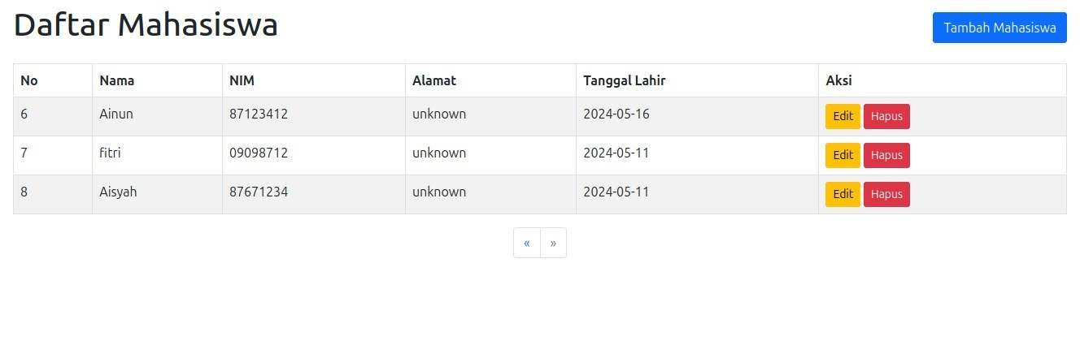

* 1. **Langkah-langkah Membuat Fitur Search**

Untuk menerapkan fitur search dalam Laravel, langkah pertama adalah menambahkan form search pada file layouts.main.blade.php file tersebut adalah template navbar.

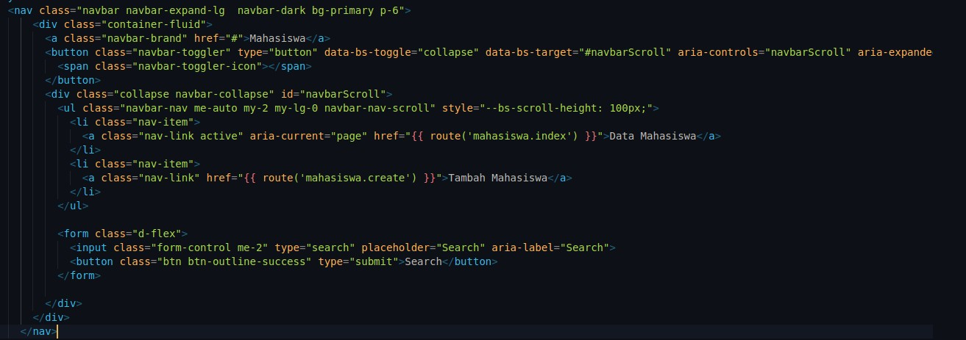

Tambahkan logika pencarian dan pagination di method index pada controller MahasiswaController, jika tidak ada hasil pencarian maka yang di tampilkan adalah Mahasiswa::paginate(5), data dari semua mahasiswa yang menggunakan fitur paginate

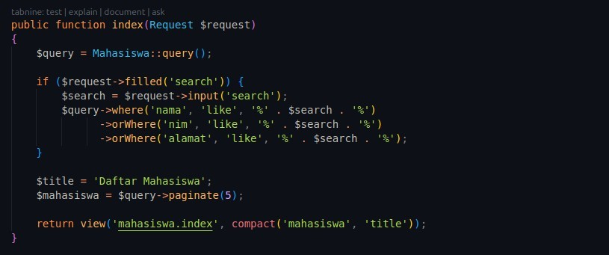

Lalu ubah form menjadi seperti gambar di bawah



Kita coba fitur search nya saya akan menuliskan nama Arya dan yang tampil adalah mahasiswa dengan nama arya.

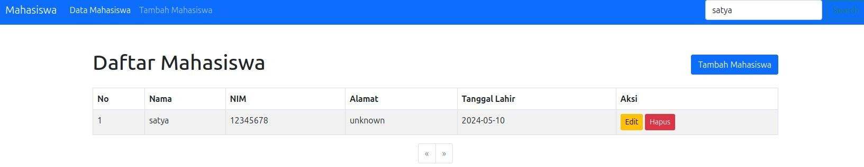

**BAB III**

**PENUTUP**

* 1. **Kesimpulan**

Dalam pengembangan aplikasi web, pagination dan search adalah dua fitur yang sangat penting untuk meningkatkan keterbacaan data dan efisiensi navigasi pengguna. Pagination memungkinkan data yang besar untuk dibagi menjadi beberapa halaman, memastikan bahwa pengguna dapat menavigasi melalui data dengan mudah tanpa harus memuat seluruh dataset sekaligus. Di sisi lain, fitur pencarian memungkinkan pengguna untuk menemukan data yang relevan dengan cepat berdasarkan kriteria tertentu, seperti kata kunci atau filter tertentu.

Dengan menggabungkan kedua fitur ini, pengguna dapat dengan mudah menavigasi melalui data yang besar dan menemukan informasi yang mereka butuhkan dengan cepat. Pagination membantu mengatur data dalam segmen- segmen yang lebih kecil, sementara search memungkinkan pengguna untuk menyaring data berdasarkan preferensi mereka. Keduanya bekerja sama untuk meningkatkan keterbacaan data, mengurangi waktu yang dibutuhkan untuk menemukan informasi yang dibutuhkan, dan meningkatkan pengalaman pengguna secara keseluruhan.

Dengan menggunakan pagination dan search, pengguna dapat mengakses informasi yang relevan dengan lebih efisien, meningkatkan produktivitas mereka, dan mengurangi kebingungan saat berinteraksi dengan data yang besar. Kombinasi antara kedua fitur ini sangat penting dalam membangun aplikasi web yang ramah pengguna dan efisien dalam mengelola dan menavigasi data.

**DAFTAR PUSTAKA**

Reviewing Meilisearch'S Documentation. (2024) Laravel Scout – Laravel 11.x - The PHP Framework For Web Artisans. Di akses pada 29 Mai 2024, dari <https://laravel.com/docs/11.x/scout#searching>

Default. (2024) Database: Pagination - Laravel 11.x - The PHP Framework For Web Artisans. Di akses pada 29 Mai 2024, dari: <https://laravel.com/docs/11.x/pagination#main-content>

Avinash Nethala. (2024) Data yang diberi halaman dengan fungsi Pencarian di Laravel | oleh Avinash Nethala | hanya laravel | Sedang. Di akses pada 29 Mai 2024, dari https://medium-com.translate.goog/justlaravel/paginated-data-with-search-[functionality-in-laravel-ee0b1668b687?](https://medium-com.translate.goog/justlaravel/paginated-data-with-search-functionality-in-laravel-ee0b1668b687?_x_tr_sl=en&_x_tr_tl=id&_x_tr_hl=id&_x_tr_pto=tc&_x_tr_hist=true) [x_tr_sl=en&_x_tr_tl=id&_x_tr_hl=id&_x_tr_pto=tc&_x_tr_hist=true](https://medium-com.translate.goog/justlaravel/paginated-data-with-search-functionality-in-laravel-ee0b1668b687?_x_tr_sl=en&_x_tr_tl=id&_x_tr_hl=id&_x_tr_pto=tc&_x_tr_hist=true)